Министерство науки и высшего образования Российской Федерации
Федеральное государственное бюджетное образовательное учреждение
высшего образования
"Глазовский государственный инженерно-педагогический университет имени В.Г. Короленко"
Факультет информатики, физики и математики
Кафедра информатики, физики и математики

Специальность 09.02.07 Информационные системы и программирование

«Онлайн-покупка» (две поведенческие диаграммы)

Выполнил:
студент 4 курса гр. СИ141
очной формы обучения
Разеев В.С.

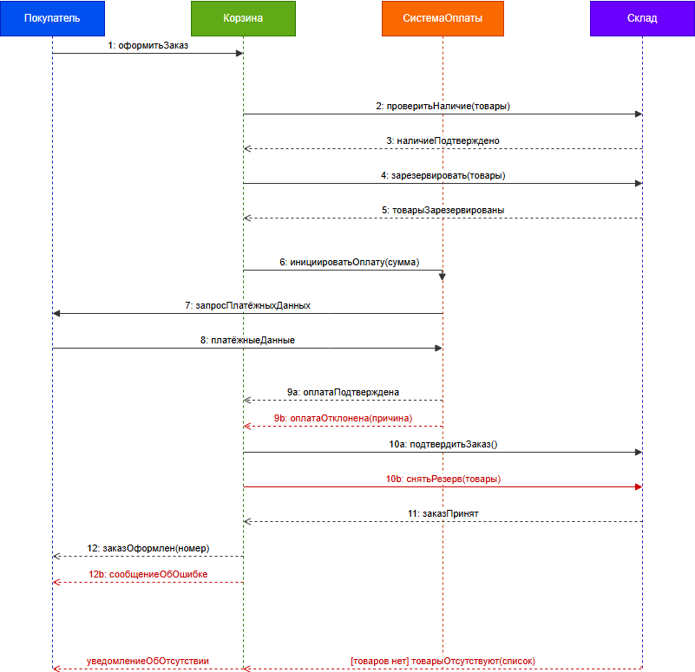
https://github.com/vdrz/SI141_zadanie

Диаграмма отражает динамику взаимодействия четырёх участников во времени.
Покупатель - Корзина: оформитьЗаказ() - старт сценария.
Корзина - Склад: проверитьНаличие(товары) - предотвращает продажу отсутствующего товара.
Ветвление alt [товары в наличии] / [товаров нет]:
при наличии - резервирование (зарезервировать), чтобы товар не был продан другому покупателю, пока идёт оплата;
при отсутствии - покупатель получает уведомлениеОбОтсутствии, процесс завершается.
Оплата: Корзина инициирует оплату, СистемаОплаты запрашивает у Покупателя платёжные данные и обрабатывает платёж.
Вложенное ветвление alt [оплата успешна] / [ошибка оплаты]:
при успехе - заказ подтверждается на складе, покупатель получает номер заказа;
при ошибке - резерв снимается, покупатель получает сообщение об ошибке.
Использованные элементы нотации UML:
actor, participant - участники;
-> (синхронный вызов), --> (ответ) — сообщения;
activate/deactivate - полосы активности;
alt/else/end - комбинированный фрагмент (ветвление);
autonumber - нумерация сообщений (для наглядности хронологии).

